**Departamento de Ciencias de la Computación (DCCO)**

**Carrera de ITIN**

**Curso de Metodologías de Desarrollo de Software**

Presentado por: Morales Stalin, Murillo Alex, Soria Giovanna

Grupo 6

Director: Ruiz Robalino, Jenny

Ciudad: Quitó - Pichincha, Ecuador.

Fecha: 2022/05/22

1. **Introducción**

Dentro de varias empresas y organizaciones, el registro de los datos de sus empleados y el detalle de su nómina se lo lleva de forma física (carpetas, fichas de datos) prolongando el proceso de acceso a la información, generando incomodidad al momento de buscar datos específicos acerca de algún empleado o de la nómina. El problema se agrava si son demasiados empleados lo que lleva a contar con mayor cantidad de información que debe ser almacenada en los registros físicos. En este contexto, el grupo de trabajo ha decidido solventar ese problema planeando el desarrollo de un sistema que permita la gestión de la nómina de la organización.

Se implementará será un programa que permita cumplir con las reglas del negocio, tendrá la opción de administrar la información de los empleados almacenados en el programa través de un CRUD (crear, leer, actualizar y borrar).

1. **Planteamiento del trabajo**

**2.1 Formulación del problema**

No se gestionan los datos de manera óptima ya que se carece de organización de información de forma física, llevando en sí, la inconformidad de los trabajadores.

**2.2 Justificación**

Ante la existencia de está inconformidad respecto al momento en el que se registran los datos de los trabajadores y sus nóminas, realizaremos un programa el cual permita gestionar la información de los empleados.

1. **Sistema de Objetivos**

**3.1. Objetivo General**

Desarrollar un programa que permita administrar la información de los trabajadores, para suspender el uso de archivos físicos ya que estos causan la sobrecarga de trabajo.

**3.2. Objetivos Específicos**

**3.2.1.** Diseñar un programa cuya estructura sea sólida y completa.

**3.2.2.** Identificar los requisitos funcionales y no funcionales por medio del marco de trabajo de historias de usuario.

**3.2.3.** Realizar casos de pruebas y reporte de errores.

**4.Alcance**

El seguimiento de la resolución de problemas mediante el programa sería facilitar la gestión y dirección que abarca el contenido de uno o varios archivos mediante un lenguaje o una serie de secuencias de comandos enfocadas a controlar la forma almacenada.

Al mismo tiempo, facilita la forma en que los usuarios pueden ver y manipular los datos recopilados a su conveniencia.

**5.Marco teórico**

Como herramienta de programación usaremos NetBeans IDE, es un entorno de desarrollo integrado de código abierto y gratuito para el desarrollo de aplicaciones en los sistemas operativos Y ofrece soporte para el desarrollo de aplicaciones C/C++.

Como herramienta de soporte que permita el progreso del programa, se autorice el uso de MySQL, el cual viene a ser un sistema de gestión de la información con licencia dual.

**5.1 Metodología (Marco de trabajo 5W+2H)**

1) What-Qué: Desarrollar un programa para la administración de la información y nómina de los empleados .

2) When-Cuando: El tiempo de desarrollo tendrá una duración del periodo académico PREGRADO S-I MAY 22 - AGO 22

3) Why-Para qué: Automatizar y agilizar los procesos que se realizan dentro de las empresas con respecto a la información y nómina de los empleados

4) Where-Donde: Todas las reuniones de trabajo para el desarrollo del programa se llevará a cabo por medio de herramienta meet y por medio de documentos compartidos.

5) Who-Quién: El proyecto será realizado por el equipo de trabajo que está conformado por 3 estudiantes y el tutor académico.

6) How-Cómo: El proyecto se realizará a través de la metodología SCRUM la misma que nos permitirá identificar los procesos involucrados.

7) How much-Cuanto: El proyecto no implica ningún gasto económico tanto en hardware ni en software, debido a que las aplicaciones utilizadas son gratuitas .

**6.Ideas a Defender**

El desarrollo del proyecto beneficiará a las distintas empresas en la administración de la información en este caso las nóminas, ya que la forma en que se registraba era de forma manual, por lo tanto se llegó a una ineficacia referente a su manejo y gestión. Por lo cual la implementación del programa beneficiará a cualquiera de las empresas que conlleven sus registros de manera física.

El desarrollo de software va a estar guiado por los lineamientos proporcionados por el docente tutor, además de aplicar los conocimientos obtenidos en las materias relacionadas al desarrollo del software como Programación Orientada a Objetos, Metodología de Desarrollo de Software, etc.

**7.Resultados Esperados**

Como resultado esperado, se cree que con la implementación del programa, la nómina de cada uno de los empleados se acceda de manera digital, con la finalidad de eliminar por completo la información que se ha guardado de manera física.

Generando no solo la comodidad en los empleados que llevan la nómina, sino también un buen manejo de la información. Manteniendo un registro y actualizando de manera periódica nuestro programa.

**8.Viabilidad**

| **TABLA DE PLANIFICACIÓN** | | | |
| --- | --- | --- | --- |
| **CANTIDAD** | **DESCRIPCIÓN** | **VALOR** | **TOTAL** |
| **1** | Computadora Corsair  Procesador Intel(R) Core(TM) i5-10400F CPU @ 2.90GHz 2.90 GHz  RAM instalada 24,0 GB (23,9 GB usable)  Tipo de sistema Sistema operativo de 64 bits, procesador basado en x64 | 1200 | 1200 |
| **1** | Computadora Q-one  Procesador Intel(R) Core(TM) i7-7700 CPU @ 3.60GHz 3.60 GHz  RAM 8,00 GB  Tipo de sistema Sistema operativo de 64 bits, procesador basado en x64 | 1000 | 1000 |
| **1** | Nombre del dispositivo MSI  Procesador Intel(R) Core(TM) i5-10500H CPU @ 2.50GHz 2.50 GHz  RAM instalada 16,0 GB (15,8 GB usable)  Tipo de sistema Sistema operativo de 64 bits, procesador basado en x64 | 1020 | 1020 |

Tabla 1. Presupuesto del proyecto.

**Nota:** El proyecto no tendrá ningún costo, ya que los equipos mencionados en la tabla 1, son de propiedad de los desarrolladores.

## **8.1.Humana:**

### **8.1.1 Tutor Académico**

### Ing., Jenny Ruiz

### **8.1.3 Estudiantes**

Alex Murillo

Stalin Morales

Giovanna Soria

**8.2 Tecnología**

### **8.2.1 Hardware**

El dispositivo utilizado para resolver este problema sería una computadora o sistema informático que tenga la capacidad de realizar las operaciones de todas las partes importantes como discos, unidades de disco, pantallas de visualización, teclados, etc., permitiendo así el acceso y la comunicación con el software.

### **8.2.2 Software**

“El software es un conjunto de instrucciones que permite a un usuario comunicarse e interactuar con una computadora, su hardware y la ejecución de tareas”(Cockburn, 2000).Para demostrar la solución del proyecto se utilizarán programas con JAVA NETBEANS, MySQL, los cuales brindarán un fácil acceso para la creación y diseño de la solución.

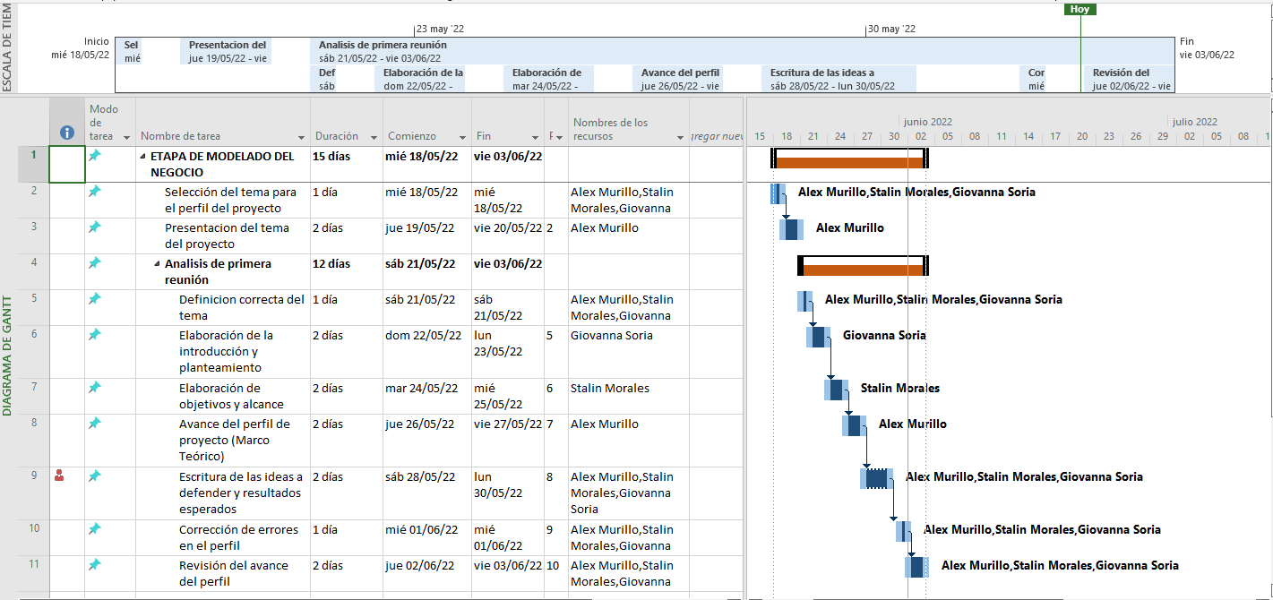**11.Planificación para el cronograma**

**12.Referencias**

* Cockburn, A. Selecting a Project’s Methodology, , Humans and Technology, IEEE SOFTWARE July/August 2000.
* Castells, C. B., Romero, J. G., García, J. F., & Cruz, J. A. (2015). Métodos actuales de análisis del partido de fútbol. Revista Internacional de Medicina y Ciencias de la Actividad Física y del Deporte/International Journal of Medicine and Science of Physical Activity and Sport, 15(60), 785-803.
* Avison, D. and G. Fitzgerald, (1995). Information Systems Development: Methodologies, Techniques, and Tools. McGraw-Hill.
* Derniame, J (1999). Software Process: Principles, Methodology, Technology. Lecture Notes in Computer Science 1500 Springer 1999, ISBN 3-540-65516-6 BibTeX
* Georgiadou, E. (2003) Software Proces AndBVProduct Improvement: A Historical Perspective. Cybernetics and Systems Analysis. Vol.39, N.° 1 2003

**Anexos.**

**Anexo I. Crono**

**Anexo II. Matriz de identificación de requisitos**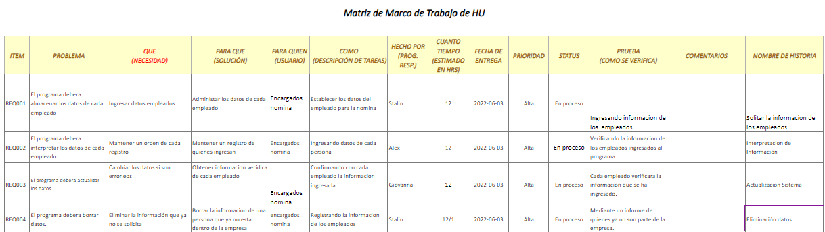

**Anexo III. Historia de Usuario**

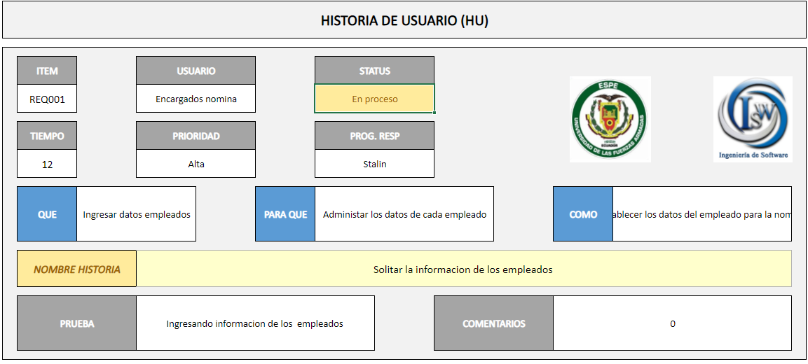

**Anexo IV. Actas y Grabaciones**

https://drive.google.com/drive/u/1/folders/1K9yOLab771JcYVUGouquiQG-WZL2NqLG